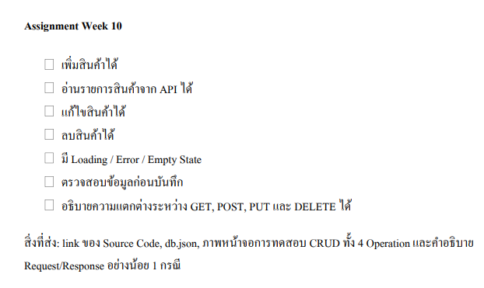
- Add item ได้
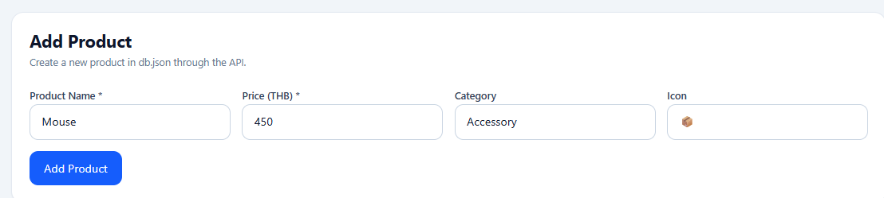
- อ่านจากAPI ได้
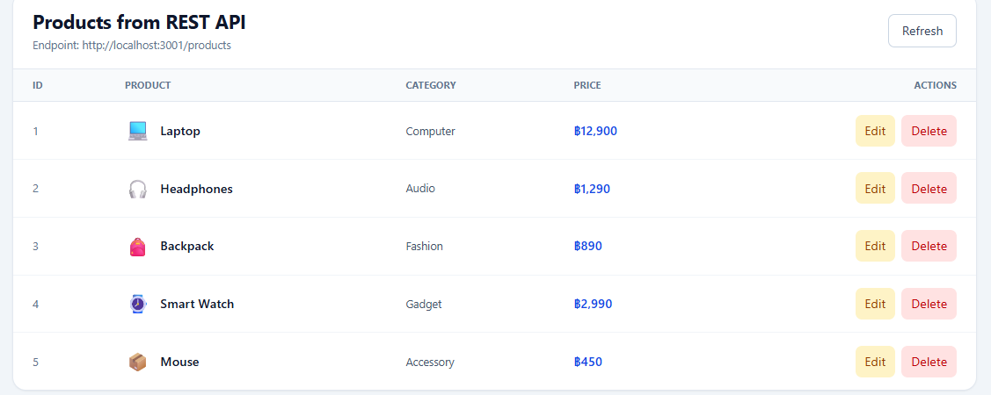
- แก้ไขรายการได้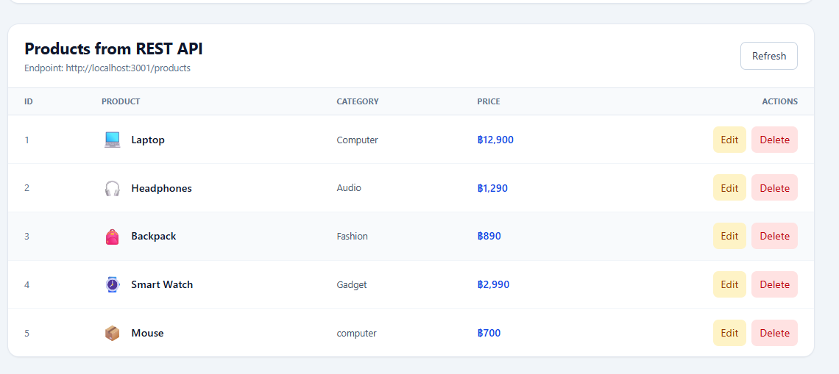
- ลบสินค้าออกได้ **Delete Mouse
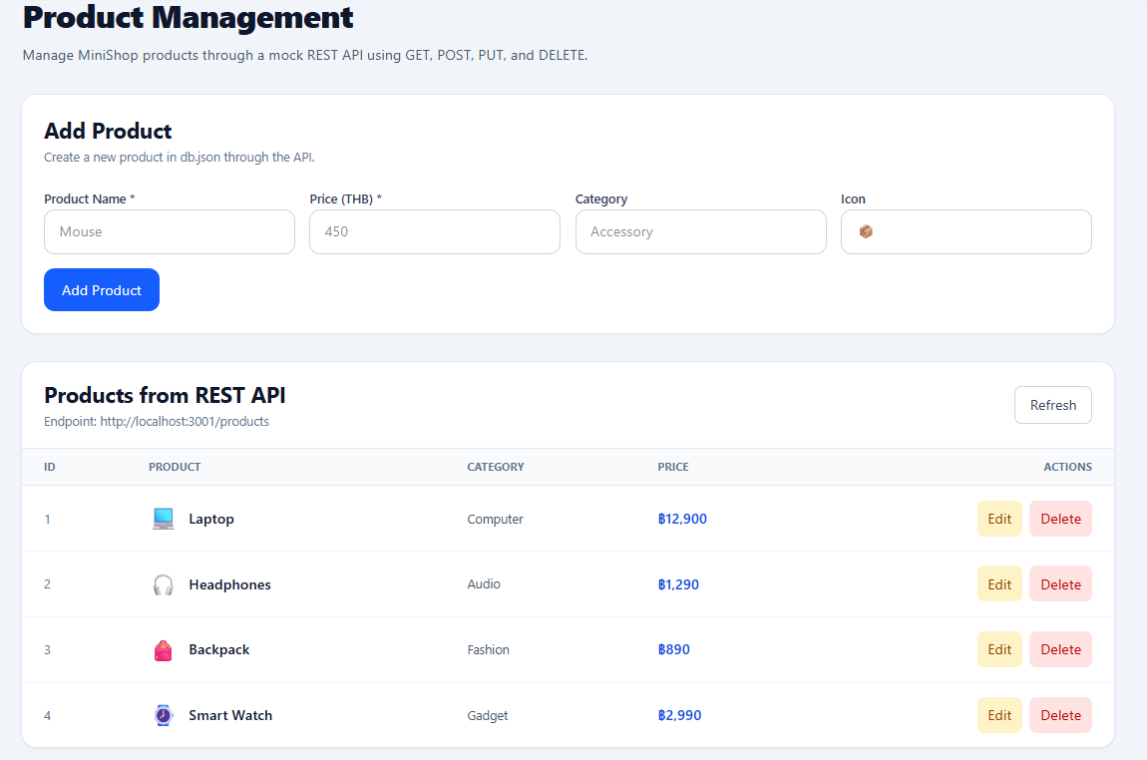
- มีLoading /Error/ Empty State
